图书管理系统
摘 要
在这个高速发展的信息化时代，对于一个高效的图书馆而言，传统的管理办法已远远不能满足要求，现代图书馆需要一个高速、快捷、方便的图书管理办法。因此，WEB图书管理系统应运而生，WEB图书管理系统的主要特点是利用了网络，他给读者和图书馆之间提供了一个交互的电子平台，使得读者通过网络就能轻松查询到图书馆的相关信息，极大地方便了读者，也提高了图书馆的效率。
究其原因，主要在于以下几个方面的因素：（1）历史的原因，科技发展水平和经济基础落后，国民文化素质较低等，（2）图书馆界缺乏真正的、系统的有组织的调查研究，理论脱离实际，而且在某些方面存在认识上的误区；（3）图书情报信息技术应用水平低，不能为图书馆学情报学理论研究有效地开辟新领域、提出新课题，这是因为我国的图书馆理论研究与实践活动严重脱节，理论成果对实践缺乏指导意义，因而理论研究生命力不强。

关键词：图书管理系统、科技、效率、意义

目 录
1.1 相关知识 2
1. 开发工具及技术简介 2
2.4 Tomcat简介 2
2 系统功能概述 3
2.1 需求分析 3
2.1.1 用户区分： 3
2.1.2 管理员功能： 3
2.1.3 注册用户功能： 3
3 系统设计： 3
3.1 数据库设计： 3
数据库设计中，设计了三个实体：1.用户。2.图书。3.评论 3
用户属性：name、password、email、权限 3
图书属性：name、company、intro、price 3
读者评论：bookname、authorname、content 4
3.2 权限管理设计： 4
1.注册时，只能注册一般用户。系统内置一个超级管理员，只有超级管理员才具有添加管理员，和删除管理员的权限。判别是否是超级管理员的标准在于manager表中的quanxian项，quanxina为1代表超级管理员，2代表普通管理员，3代表普通用户。 4
2.在删除、更新、发布图书信息时，将对用户的session进行判断，如果是管理员以上权限，才能进行操作。 4
3．在对图书信息做出评论的时候，将对用户的session进行判断，如果已经成功登录的用户以上权限，才能进行评论的操作。 4
4.对于评论的编辑和修改，只能有管理员以上权限的用户进行操作。 4
3.3 编码设计： 5
本系统设计了如下几个页面来完成相应的功能。 5
1. 用户注册页面。 5
这个页面让用户提交注册信息，根据注册信息，调用功能实现页面来向数据库中添加记录，以完成用户注册功能。 5
2．管理员发布图书信息。 5
这个页面用来让管理员提交图书信息，以此来调用相应的功能实现页面，来向数据库中添加、修改、删除信息，以此来实现图书信息的添加、修改、删除功能。 5
3．搜索图书信息。 6
这个页面，通过用户提交查询条件，然后调用相应的功能实现页面， 对图书属性进行查询，然后将查询得到的信息返回到页面中显示。以此 来完成图书的查询功能。 6
4 编码实现 7
结 论 9
参考文献 9
1 引言

1.1 相关知识
本系统设计采用的是JSP作为设计语言，所以JSP相关的知识是必不可少的。简单说来需要涉及到JSP中页面的设计，以及对于数据库的一些操作。查询、写入、删除等等操作。通过上述的操作来完成相应的图书馆里功能。

1. 开发工具及技术简介
Java语言是一种简单 、面向对象、分布式、解释执行、鲁棒、安全、体系结构中立、可移植、高性能、多线程以及动态性的编程语言。Java有如下主要特点：1.平台无关性；2.安全性；3.面向对象；4.分布式；5.健壮性。同时，与C/C++相比，Java去掉了指针运算、结构、typedefs、#define。减少了出错的可能性。^{[2]}
就可以访问带有ODBC驱动程序的数据库，目前大多数数据库系统都带有ODBC驱动程序，所以Java程序能访问诸如Oracle、Sybase、MS SQL Server和MS Access等数据库。^{[5]}
JSP工作模式
JSP规范有JSP Model1和JSP Model2两种建立应用程序的方式，它们的区别在于处理请求的位置不同。^{[6]}
Model1体系中，JSP页面独自响应请求并将处理结果返还给客户，所有的数据存取都是由Jav态内容服务的方法，它吸取了两种方法的优点，用JSP生成表达层的内容，让Servlet完成深层次的处理
MySQL是一个小巧实用的数据库服务器软件，对于小型（当然也不一定很小）应用系统是非常理想的。除了支持标准的ANSI SQL语句，它还支持多种平台，而在Unix系统上该软件支持多线程运行方式，从而能获得相当好的性能。对于不使用Unix的用户，它可以在Windows NT系统上以系统服务方式运行，或者在Windows 95/98系统上以普通进程方式运行。^{[10]}

2.4 Tomcat简介
Jakarta Tomcat服务器是在SUN公司的JSWDK的基础上发展起来的一个优秀的Servlet/JSP容器，它是Apache-Jakarta软件组织的一个子项目。它不但支持运行Servlet和JSP，而且还具备了作为商业Java Web应用容器的特征。

2 系统功能概述

2.1 需求分析

2.1.1 用户区分：
用户分为一般注册用户与管理员用户，提供针对一般注册用户的注册与登录。

2.1.2 管理员功能：
管理员用户可发布图书信息；
管理员用户可更新、删除图书信息；

2.1.3 注册用户功能：
注册用户可查询图书信息，最多有三个查询条件；
注册用户可对图书发表评论；

3 系统设计：

3.1 数据库设计：

数据库设计中，设计了三个实体：1.用户。2.图书。3.评论

用户属性：name、password、email、权限
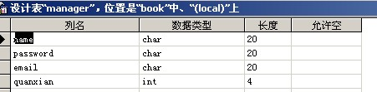

图书属性：name、company、intro、price

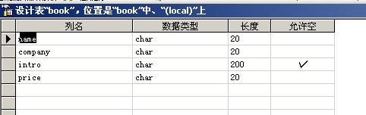

读者评论：bookname、authorname、content
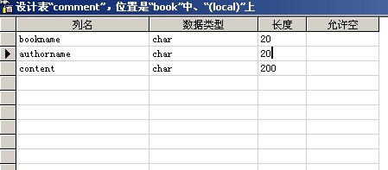

3.2 权限管理设计：

1.注册时，只能注册一般用户。系统内置一个超级管理员，只有超级管理员才具有添加管理员，和删除管理员的权限。判别是否是超级管理员的标准在于manager表中的quanxian项，quanxina为1代表超级管理员，2代表普通管理员，3代表普通用户。

2.在删除、更新、发布图书信息时，将对用户的session进行判断，如果是管理员以上权限，才能进行操作。

3．在对图书信息做出评论的时候，将对用户的session进行判断，如果已经成功登录的用户以上权限，才能进行评论的操作。

4.对于评论的编辑和修改，只能有管理员以上权限的用户进行操作。

3.3 编码设计：

本系统设计了如下几个页面来完成相应的功能。
- 用户注册页面。

这个页面让用户提交注册信息，根据注册信息，调用功能实现页面来向数据库中添加记录，以完成用户注册功能。
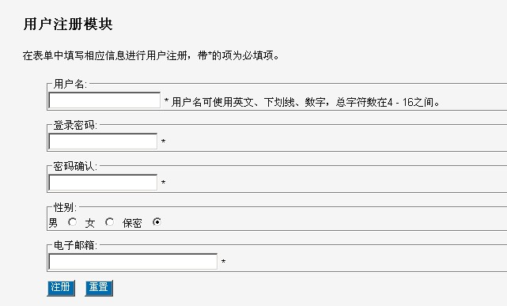

2．管理员发布图书信息。

这个页面用来让管理员提交图书信息，以此来调用相应的功能实现页面，来向数据库中添加、修改、删除信息，以此来实现图书信息的添加、修改、删除功能。
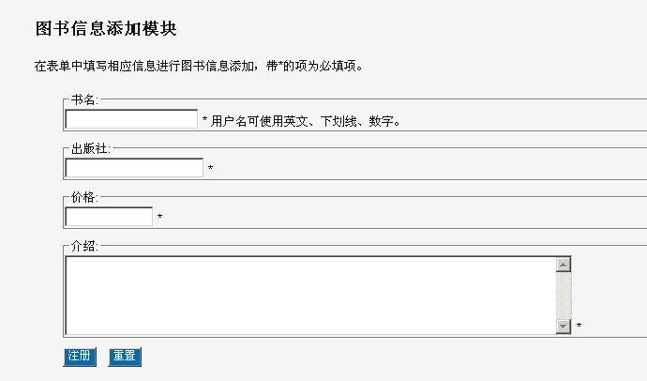

3．搜索图书信息。

这个页面，通过用户提交查询条件，然后调用相应的功能实现页面， 对图书属性进行查询，然后将查询得到的信息返回到页面中显示。以此 来完成图书的查询功能。
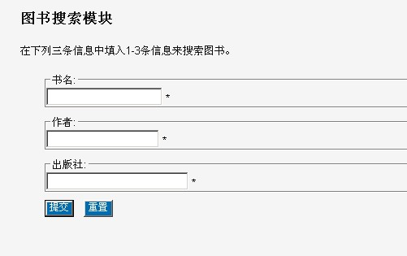

4 编码实现
4.1 具体编码

关键代码：
- 数据库连接代码：

采用的是sqlserver2000 SP4的数据库，本例展示的是查询用户的代码，其它地方的代码也是大同小异。
只是使用的对象，分Statement和PreparedStatement。此例中使用的是前者。
<%
String driverClass="com.microsoft.jdbc.sqlserver.SQLServerDriver";
String url="jdbc:microsoft:sqlserver://127.0.0.1:1433;DatabaseName=book";
String username = "sa";
String password = "iloveyou";
Class.forName(driverClass); //加载数据库驱动
Connection conn=DriverManager.getConnection(url,username,password); //建立连接
Statement stmt=conn.createStatement();
ResultSet rs = stmt.executeQuery("select * from manager"); //执行查询语句
while(rs.next())
{
out.println("<br>用户名："+rs.getString(1)+" 邮箱："+rs.getString(3)+" 权限:"+rs.getString(4)+"<br>");
}
rs.close();
stmt.close();
conn.close();

%>

- 用户登录验证
在用户登录的时候，查询数据库的manager选项，通过比对用户名和密码，来看是否存在该用户。成功登录以后，将用户的名字和权限，保存在session中，期中quanxian=1代表超级管理员，2代表管理员，3代表普通用户。
<%
String user = request.getParameter("username");
String password = request.getParameter("password");
user = new String(user.getBytes("ISO-8859-1"),"gb2312");
password = new String(password.getBytes("ISO-8859-1"),"gb2312");

if(user == null || password == null || user.equals("") || password.equals("")){
throw new Exception("用户名或密码错误！");
}

String driverClass="com.microsoft.jdbc.sqlserver.SQLServerDriver";
String url="jdbc:microsoft:sqlserver://127.0.0.1:1433;DatabaseName=book";
String username = "sa";
String passwd = "iloveyou";
Class.forName(driverClass); //加载数据库驱动
Connection conn=DriverManager.getConnection(url,username,passwd); //建立连接
Statement stmt=conn.createStatement();
ResultSet rs = stmt.executeQuery("select * from manager where name='"+user+"' and password='"+password+"'" ); //执行查询语句

if(rs.next())
{
session.setAttribute("user",rs.getString("name"));
session.setAttribute("quanxian",rs.getString("quanxian"));
response.sendRedirect("index.jsp");
}
else
{
out.println("登录失败，你不是本站用户！");
}
rs.close();
stmt.close();
conn.close();
%>
3.页面访问权限控制代码：
在用户登录的时候，把用户的全新存进了session。所以判断权限的时候，就通过session来判断，如果是1.2.则代表用户据有管理员权限，则可以对页面进行访问，进行操作。如果不是，则不是管理员。
<%
String user = (String)session.getAttribute("quanxian");
out.println(user);
if(!user.equals("2") && !user.equals("1")){
throw new Exception("你不是管理员！");
}
if(user==null){
throw new Exception("你未登录，请以管理员身份登录！");
}
%>

结 论
通过本次课程设计，我对WEB图书管理系统有了一定的认识，对JSP技术和JAVA以及MsSQL数据库也有了进一步的了解，丰富了自己的知识。
图书管理系统是一个比较常见的信息管理系统，当前的很多技术或编程语言都可以将它很好的实现，之所以选择了JSP技术除了因为它是当前的网络编程的主流之外，JSP技术本身的优点也是一个很大的原因。之前我对JSP技术的了解不多，在设计过程中参阅了不少的相关书籍和资料，锻炼了自我学习的能力。
目前系统的基本功能都得以了实现，但还有很多值得改进的地方，还有很多其它优秀同类图书管理系统软件值得学习和借鉴地方，如对违章信息的检索，书籍流通数据的统计等。

参考文献
[1] 郭珍、王国辉.《JSP程序设计教程》.人民邮电出版社,2008年5月

